**13923/2025 Záměr pronajmout část nemovitosti**

**Město Náchod**

**Městský úřad Náchod**

ČJ: MUNAC 94616/2025/SM

PID: MUNAX0166IOZ

Náchod, 29. 7. 2025

Město Náchod zveřejňuje podle § 39 odst. 1. zákona č. 128/2000 Sb., o obcích (obecní zřízení), ve znění pozdějších předpisů, **záměr pronajmout část nemovitosti**, resp. nebytových prostor v budově č.p. 1759 v ulici Pražská v Náchodě, na stavební parcele č. 2794/1 (zastavěná plocha a nádvoří) v katastrálním území Náchod zapsané na listu vlastnictví č. 5191 u Katastrálního úřadu pro Královéhradecký kraj, Katastrální pracoviště Náchod.

Jedná se o místnost č. 2.44 o výměře 10,2 m2.

*K tomuto záměru se lze vyjádřit do 13. srpna 2025.*

Jan Birke

starosta města Náchoda

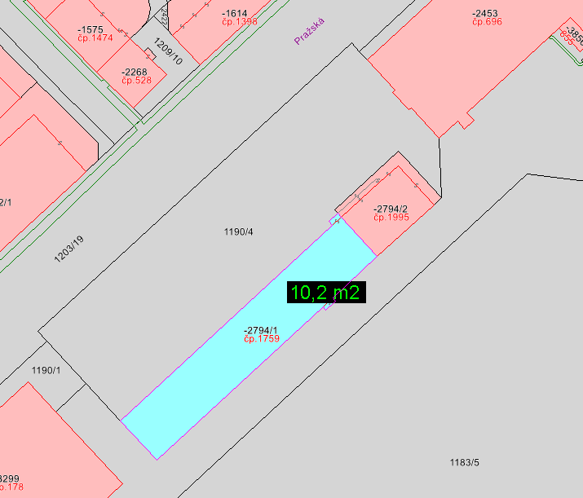

Vyvěšeno na úřední desce dne: 29. 7. 2025

Sejmuto z úřední desky dne: